|  |  |  |
| --- | --- | --- |
| Př. | **IV. Funkce** | b |
|  | Dopočítejte chybějící souřadnici bodu *M*[*x*; 16] grafu funkce f dané předpisem:    cj2013 | 1 |
|  | Jsou dány funkce , .  a) Určete průsečík *A* grafu fce *f1* s osou *y* souřadného systému *Oxy*.  b) Určete průsečíky *B, C* grafu funkce *f2* s osou *x* souř. systému *Oxy*.  c) Grafem jedné z funkcí *f1, f2* je parabola. Určete souřadnice vrcholu *V* paraboly.  d) Vypočtěte souřadnice průsečíků *P, Q* grafů obou funkcí.  e) Znázorněte grafy obou funkcí v téže soustavě souřadnic *Oxy*. | 5 |
|  | Graf reálné funkce s přepisem  prochází body a. Doplňte chybějící souřadnici *b*1 bodu *B.*  cp2013 | 1 |
|
|  | Jakou hodnotu má funkce , jestliže a ? | 2 |
|  | Funkce *f* je dána předpisem .  a) V tabulce doplňte chybějící hodnoty funkce.   |  |  |  | | --- | --- | --- | | x | 1 | 2 | | y |  |  |   b) Sestrojte graf funkce *f* pro *x* > 0.  c) Pro kterou hodnotu proměnné *x* je ? | 3 |
|  | Reálná funkce *f* s reálnou proměnnou *x* je dána předpisem: .   1. Určete průsečíky *X* a *Y* grafu funkce *f* s osami souřadnic *x* a *y*. 2. Sestrojte graf funkce *f*. | 1  2 |
|  | V ***R*** je daná funkce o předpisu *y* = 4*x*2 – 4. Jaká je nejmenší funkční hodnota, kterou daná funkce může nabývat? | 2 |
|  | Určete souřadnice bodu , v němž se protínají grafy funkcí *f* a *g*: | 2 |
|  | Doplňte chybějící údaje v tabulce pro funkci , kde *a* > 0.   |  |  |  |  |  | | --- | --- | --- | --- | --- | | *x* | 2 | - 2 | 1 |  | | *y* |  |  |  | 1 | | 3 |
|  | Funkce s předpisem  je definovaná pro  . Má graf na obrázku.  Doplňte tabulku:   |  |  |  |  |  | | --- | --- | --- | --- | --- | |  | 0 |  | 4 |  | | y | 1 |  |  | 16 | |  |  |  |  |  | | 3 |
|  | Vypočtěte souřadnice bou *P*, v němž se protínají grafy funkcí *f* a *g*: | 2 |
|  | Kružnice *k* se středem *O* v počátku soustavy souřad. a poloměrem jsou umístěny bodu *A,B*  Pomocí goniometrické funkce úhluvyjádřete vzdálenost bodu A od souřadnicové osy *x*. | 1 |
|  | Funkce *f* s reálnou proměnou *x* má předpis:  a) Zapište souřadnice průsečíku *Y*[*x; y*] grafu funkce *f* s osou y  b) Sestrojte graf funkce  p2013 | 1  2 |
|  | Doplňte tabulku hodnot logaritmické funkce | 1 |
|  | Graf lineární funkce prochází body a. Jaká je hodnota dané funkce pro ?  A) -1,5 B) 1 C) 1,2 D) 1,5 | 3 |
|  | Na obrázku je graf exponenciální funkce , kde *a* je kladné číslo. Graf prochází bodem . Pro kterou hodnotu proměnné x platí ?  *f*  A)  B)  C)  D) | 2 |
|  | Jsou dány funkce  a . Na kterém z obrázků A – E jsou správně sestrojeny grafy obou funkcí?  C  A  B  E  D | 2 |
|  | Přiřaďte ke každému grafu 1.-3. Odpovídající předpis  1.  2.  .  3.  A)  B)  C)  D)  E) | 3 |
|  | Pro které reálné hodnoty proměnné *x* je hodnota funkce *f: y* *=* -2*x*2větší než hodnota funkce g:*y* = –2*x* – 4?  (A) (–2; 0) (B) (1; –2) (C) (–2; –8) (D) (–1; 2) (E) (–8; 0) | 2 |
|  | Jaký definiční obor *Df* a obor hodnot *Hf*má funkce ? | 3 |
|  | Reálné funkce *f1* až *f4* jedné reálné proměnné jsou dány svými předpisy. Ke každé funkci přiřaďte odpovídající graf zakreslený na jedno z obrázků A-F.    C)  A)  B)  E)  D)  F) | 4 |
|  | Přiřaďte ke každému grafu funkce *f1* až *f4* pro odpovídající předpis funkce (A-F)    cj2013 | 4 |
|  | Přiřaďte ke každému grafu funkce *f1* až *f4* pro odpovídající předpis funkce (A-F)  j2013  A)  B)  C)  D)  E)  F) | 4 |
|  | Grafem kvadratické funkce je parabola s vrcholem . Jakou hodnotu má druhá souřadnice vrcholu *V*:  A)  B)  C)  D)  E) | 2 |
|  | V kartézské soustavě souřadnic Oxy je sestrojen graf lineární funkce f, jejíž definiční obor je R. | 2 |
|  |  | 4 |
|  | Graf nepřímé úměrnosti s předpisem , kde , prochází bodem .   1. Vypočtěte konstantu k. 2. Vypočtěte souřadnici x bodu   a souřadnici y bodu .  j2012 | 2 |
|  | Přiřaďte ke každému předpisu funkce *f*1 – *f*4 (1. – 4.) odpovídající název grafu funkce (A – F):   1. _____ _____ 2. _____ _____   j2012  A) přímka B) parabola C) hyperbola D) kružnice E) graf exponenciální fce F) jiný název | 4 |
|  | Přiřaďte ke každému předpisu funkce (1. – 4.) odpovídající graf funkce (A – F).  p2012     1. ______ 2. ______ 3. ______ 4. ______ | 4 |
|  | Daný obdélník má délky sousedních stran 2,5 cm a 4 cm.  Stejný obsah jako daný obdélník mohou mít ještě další pravoúhelníky (čtverec nebo obdélníky). Závislosti délek jejich sousedních stran lze zaznamenat do tabulky, vyjádřit předpisem nebo znázornit grafem.     1. Zapište předpis funkce vyjadřující závislost délky *y* druhé strany pravoúhelníku na délce *x* první strany pravoúhelníku, jsou-li oba rozměry v centimetrech. 2. Sestrojte graf popsané funkce. 3. Zjistěte, ve kterých bodech protíná graf funkce souřadnicovou osu *x*. | 3 |
|  | V kartézské soustavě souřadnic Oxy jsou setrojeny grafy funkcí sinus a kosinus pro .  Přiřaďte ke každé podmínce (1. – 3.) interval, v němž podmínka platí:   1. V celém intervalu jsou funkce sinus i kosinus klesající. _______ 2. V celém intervalu jsou funkce sinus i kosinus rostoucí. _______ 3. V celém intervalu jsou funkce sinus klesající a funkce kosinus rostoucí. _______   A)  B)  C)  D)  E)  cj2014 | 3 |
|  | Je dána funkce . Určete ve stupních hodnotu proměnné *y*, v níž funkce *g* nabývá minima.  j2014 | 1 |
|  | Pro  je dána funkce   1. Sestrojte graf funkce 2. Zapište souřadnice průsečíku  grafu funkce f se souřadnou osou y. 3. Zapište všechny hodnoty proměnné , pro něž je hodnota funkce f kladná ().   j2014 | 3 |
|  | Graf reálné funkce s předpisem  prochází bodem . Ve kterém z uvedených intervalů naleznete hodnotu základu *a*.  A)  B)  C)  D)  E)  j2014 | 2 |
|  | Přiřaďte ke každému předpisu funkce (1. – 4.) odpovídající graf funkce (A – F). Předpisy funkci si můžete nejprve upravit.  1.  ___ 2.  ___ 3.  ___ 4.  ___        p2014 | 4 |
|  | V soustavě souřadnic *Oxy* je sestrojena část grafu nepřímé úměrnosti.  **Vypočtěte hodnotu** *b*.  j2015 | 1 |
|  | Grafem kvadratické funkce *f* s proměnnou  je parabola, která prochází mřížovými body *A* a *B*. Vrchol *V* paraboly leží na přímce *p*.   1. Sestrojte graf funkce *f.* 2. Zapište souřadnice vrcholu *V* grafu funkce *f*. 3. Zapište obor hodnot funkce *f*.   j2015 | 3 |
|  | Funkce *f* s definičním oborem ***R*** má předpisy .   1. Sestrojte graf funkce *f*. 2. Graf lineární funkce *g* s definičním oborem ***R*** prochází počátkem *O* kartézské soustavy souřadnic *Oxy* a s grafem funkce *f* nemá žádný společný bod. Zapište předpis funkce *g*. | 2 |
|  | V kartézské soustavě souřadnic Oxy je sestrojen graf funkce  pro .  **Určete všechny hodnoty proměnné x, pro něž je** .  p2015 | 1 |
|  | **Přiřaďte ke každému grafu funkce (1. – 4.) odpovídající předpis funkce (A – F).**  4.  1.  2.  3.  A)  B)  C)  D)  E)  F)  j2016 | 4 |
|  | Je dána funkce *f* s předpisem  a definičním oborem . **Zapište obor hodnot funkce** *f*.  p2016 | 1 |
|  | Grafem funkce *g* je přímka. **Zapište předpis funkce** *g*.  p2016 | 1 |
|  | Grafem kvadratické funkce pro je parabola.  **Rozhodněte o každém z následujících tvrzení (16.1- 16.4), zda je pravdivé (A), či nikoli (N).**  **1**  Vrchol paraboly je  **2** Jeden z průsečíků se souřadnicovými osami je [3;0].  **3**  **4** Obor hodnot funkce je . | 2 |
|  | **. Přiřaďte ke každému předpisu funkce (44.1–44.4) odpovídající graf funkce (A–F).**  25.1  25.2  25.3  25.4  **A)** **B)** **C)**      **D)** **E)** **F)** | 4 |
|  | Funkce je definována pro všechna  45.1. Sestrojte graf funkce *f.* Graf musí procházet body  **, ,** , jejichž chybějící souřadnice dopočtěte.  45.2. Zapište všechna *x*, pro něž je hodnota funkce *f* záporná (). | 2 |
|  | Funkce je definována pro všechna **.**  **Z množiny  vypište všechna čísla, která patří do oboru hodnot fce** *f***.** | 1 |
|  | Grafem funkce *f* je parabola (D*f* = **R**).  **Které z následujících tvrzení je pravdivé?**  A) Graf funkce f je souměrný podle přímky  .  B) Funkce f má předpis .  C) Funkce f je klesající v intervalu .  D) Obor hodnot funkce f je interval .  E) | 2 |
|  | **Výchozí text a obrázek k úlohám 6-7**  Grafy funkcí *f* a *g* jsou přímky. Graf funkce *f* prochází počátkem *O* a bodem *A*.  Grafy funkcí *f* a *g* se protínají v bodě *B*.  **a) Zapište předpis funkce** *f***.**  **b) Zapište obecnou rovnici přímky, která je grafem fce** *g***.** | 1  2 |
|  | Graf kvadratické funkce *f* prochází body  Osa souměrnosti *o* grafu kvadratické funkce je určena rovnicí *x* = -3.  1 **Zapište souřadnice vrcholu** *V[x; y]* **grafu funkce** *f***.**  2 **V soustavě souřadnic** Oxy **sestrojte grafu funkce** *f***.**  **V záznamovém archu** obtáhněte vše **propisovací tužkou**.  3 **Zapište obor hodnot funkce** *f***.** | 3 |
|  | Bod *A* grafu funkce má obě souřadnice *x, y* stejné.  **Určete souřadnice bodu *A*.** | 2 |
|  | **Určete souřadnice průsečíku grafu funkce** *f* **se souřadnicovou osou** *x***.** | 1 |
|  | V kartézské soustavě souřadnic *Oxy* je sestrojen graf lineární lomené funkce *f*  s definičním oborem . **Jaký je předpis funkce *f*?**  **A)**  **B)**  **C)**  **D)**  **E)** | 2 |
|  | **Ke každé funkci (1–4)s definičním oborem R přiřaďte obor hodnot (A–E), dané funkce.**  **1  2  3  4**  **A)** **R** **B)**  **C)**  **D)**  **E)**  **F)** | 4 |

Výsledky:

|  |  |  |  |  |  |  |  |  |
| --- | --- | --- | --- | --- | --- | --- | --- | --- |
| 1. | 2.a) | 2.b) | 2.c) | 2d) | 3. | 4. | 5. | 6.a) |
| 4 |  |  |  | , | 4 | 2,5 | a) 2; 1  c) *x* = 4 |  |

|  |  |  |  |  |  |  |
| --- | --- | --- | --- | --- | --- | --- |
| 7. | 8. | 9. | 10. | 11. | 12. | 13. |
| - 4 |  | |  |  |  |  |  | | --- | --- | --- | --- | --- | | *x* | 2 | - 2 | 1 | 0 | | *y* |  |  |  | 1 | | |  |  |  |  |  | | --- | --- | --- | --- | --- | |  | 0 | -3 | 4 | 12 | | y | 1 |  | 4 | 16 | |  | sin** | *Y*[0;3] |

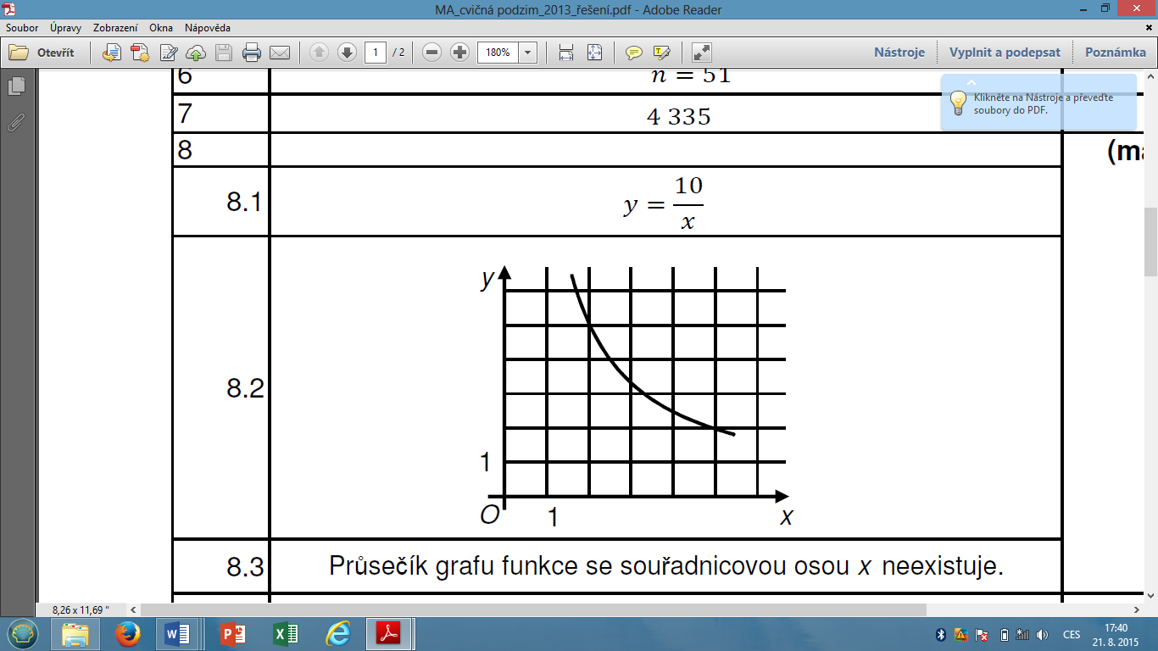

30.2

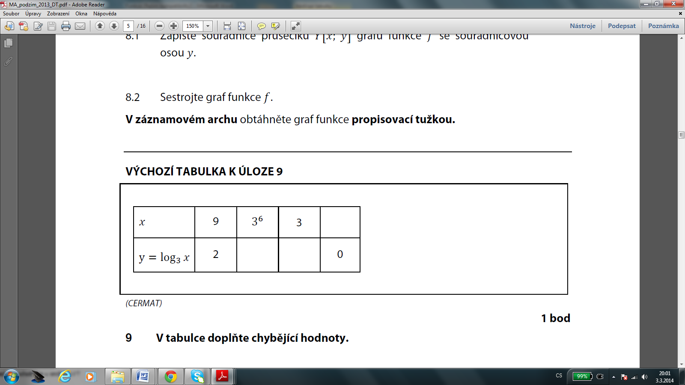

14.

|  |  |  |  |  |  |  |  |  |  |  |  |
| --- | --- | --- | --- | --- | --- | --- | --- | --- | --- | --- | --- |
|  |  |  |  |  |  |  |  |  |  |  |  |
| D | C | E | E,A,B | D | A | C,E,D,F | D,F,A,E | B,F,DA | A | N,A,A,A | B,A,F,D |

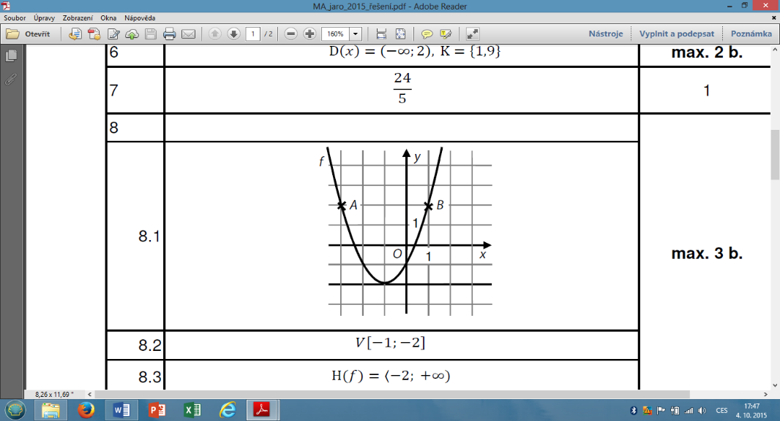

37.1

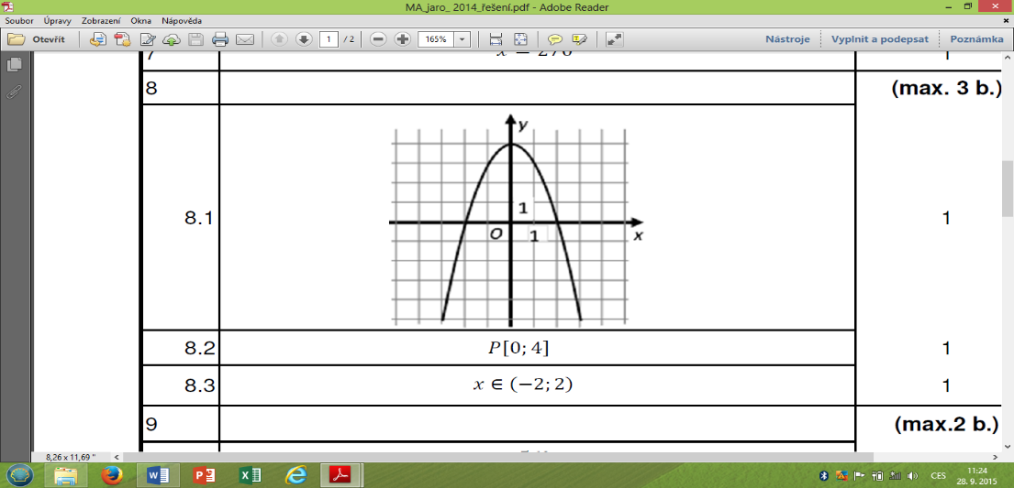

33.1

|  |  |  |  |  |  |  |  |  |  |  |
| --- | --- | --- | --- | --- | --- | --- | --- | --- | --- | --- |
| 27. | 28. | 29. | 30. | 31. | 32. | 33. | 34. | 35. | 36. | 37. |
| k = 4  x = 8  y = 4 | B, E  A, C | D, A  B, F | 1.  3. neexistuje | C,E,D | 270° | 1.  2. | B | A, C,  F, E |  | viz obr. |

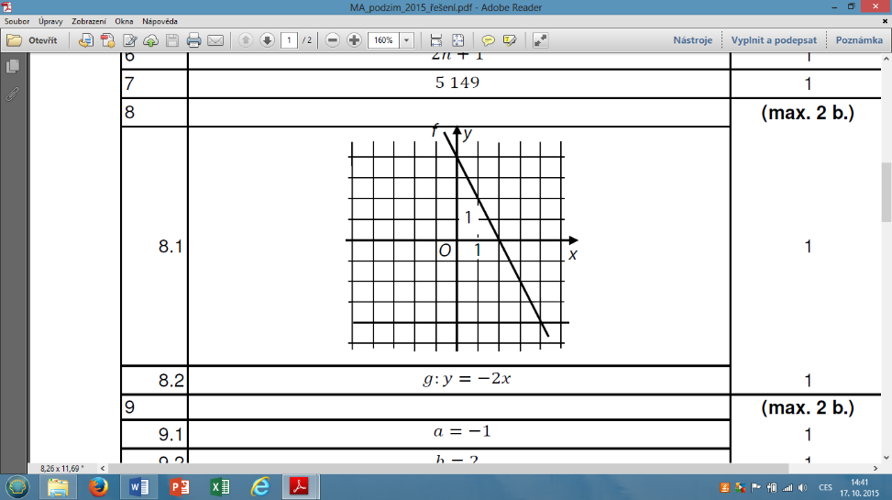

38.1

|  |  |  |  |  |  |  |  |  |
| --- | --- | --- | --- | --- | --- | --- | --- | --- |
| 38. | 39. | 40. | 41. | 42. | 43. | 44 | 45. | 46. |
| viz. obr. |  | D, E,  B, C |  |  | 1A,2A3N,4A | 1.F,2A3B,4.E | A[-1;2]  B[1;-2]  C[2;-1]  x>0 |  |

47. E; 48. a) *y* = 0,5*x*, b) 3*x* + 4*y* – 30 =0; 49. V[-3;4], ; 50. A[-2;-2] 51. P[9;0]; 52. E; 53. 1D, 2E,3A,4F;